Государственное бюджетное общеобразовательное учреждение

Самарской области

средняя общеобразовательная школа с. Хворостянка муниципального района

Хворостянский Самарской области структурное подразделение

«Детский сад «Колосок»

Дидактические игры
по художественно-эстетическому развитию.

Выполнили:
воспитатели: Легусова Л.Н.
Ташкинова Н.С.

Хворостянка, 2023

Дидактические игры
по художественно-эстетическому развитию.

Дидактические игры – это одно из средств художественно-эстетического образования дошкольников. В дидактических играх содержатся интересные возможности для установки связи детей с изобразительной деятельностью, что способствует формированию у детей более глубоких эстетических знаний, представлений, развитию воображения, творчества, усвоению способов изображения.
В процессе дидактических игр дети уточняют, закрепляют, расширяют имеющиеся у них представления об эстетической стороне окружающего мира, искусства, учатся давать оценочные эстетические суждения.
В художественно-эстетическом развитии детей дидактические игры являются ведущим средством.
Само название игр - дидактические определяет их основную функцию - обучение. Но обучение это осуществляется в игровой форме. Знакомство с новой игрой должно осуществляться живо и интересно, вызывать у детей положительный эмоциональный отклик.

- Дидактическая игра «Тепло-холодно»
Цель:
Закрепить у детей название цветов и оттенков.
Задачи:
- развитие у детей умения группировать цвета и оттенки на холодную и теплую гаммы;
- употреблять название цвета и оттенков в речи;
- воспитывать эстетическое чувство.
Использовав наглядный материал солнышко и снежинку, перед игрой проводится беседа по вопросам: Какие цвета любит солнышко (теплые, светлые)? Какие цвета любит снежинка (холодные, синий)? После объяснения правила, приступаем к самой игре.
Ход игры: детям раздаются шаблоны с солнцем, снежинкой и вырезанные цветные кружочки, и предлагается разделить цветные кружочки на теплую и холодную гамму и поместить их на карточку с подходящим изображением.

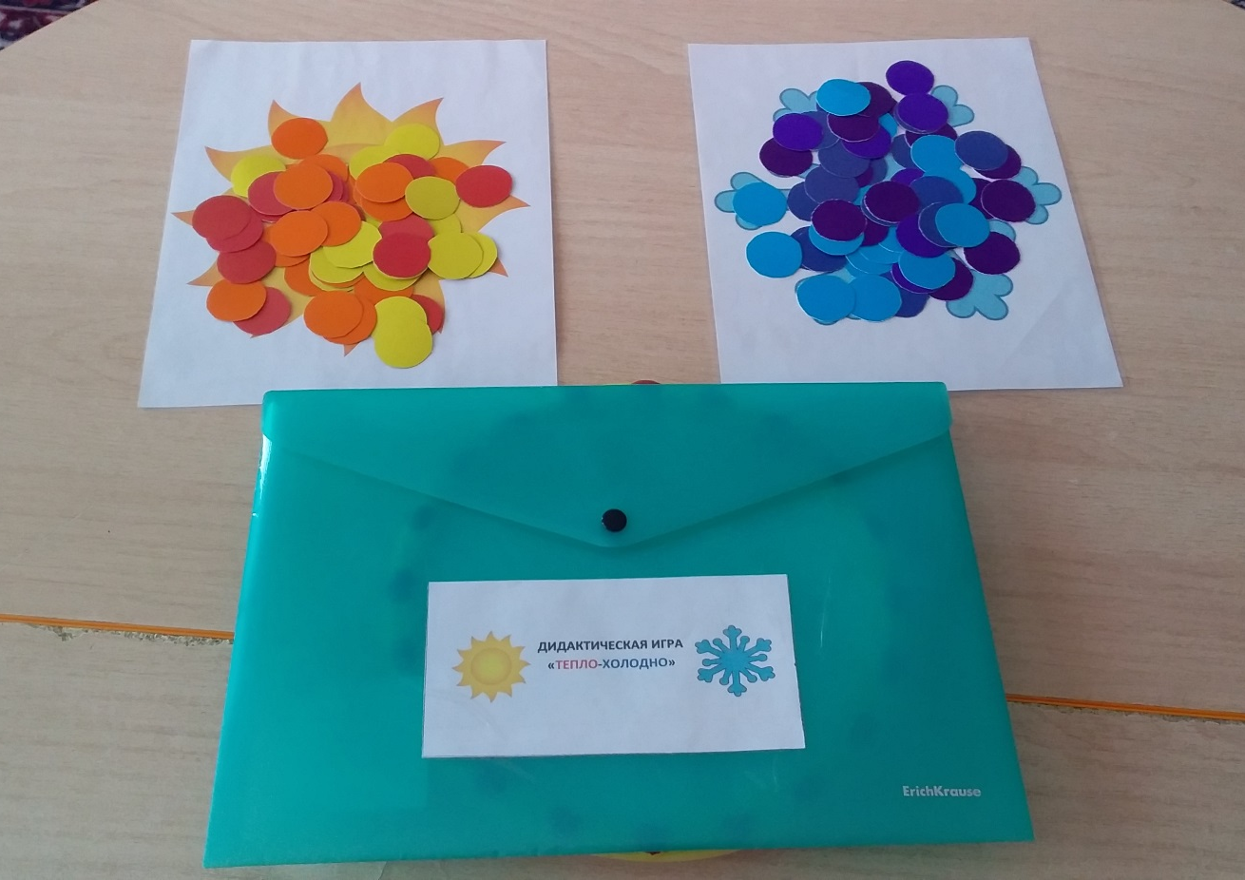

https://disk.yandex.ru/i/UKntvPxAaEj67Q

2. «Наряд для радуги»

Цель: познакомить детей с системой цветов, с последовательностью их расположения в спектре, включая голубой цвет.

Задачи:
- закрепить название основных цветов спектра;
- закрепить последовательность расположения цветов спектра;
- закрепить название длин полу дуг - длинная, короткая, средняя и т. д.;
- учить выстраивать ряд, начиная с самой маленькой или самой большой полу дуги.

Ход игры:
В игре принимают участие восемь детей. Выбирается ведущий с помощью считалки, которую зачитывает воспитатель:
По лугу гуляли
Цветы собирали:
Красный красивый,
Оранжевый тоже,
Жёлтый на солнышко в небе похожий,
В зелёной траве
Цветок голубой,
Синий тебе,
Фиолетовый мой!
Затем воспитатель одевает на голову выбранного ведущего маску радуги и зачитывает стихотворение:
Дождик льёт,
А, из- за туч,
Солнышко нам светит!
Значит, будет радуга,
Радуга на небе!
Здравствуй, радуга - дуга,
Что ты детям принесла?
Водящий отвечает: «Каждому свой цвет, а какой - ответь!» кладёт на стол шаблон с радугой, на котором одна половина цветная а другая белая и раздаёт детям полоски – полу дуг семи цветов радуги. Дети называют, какой цвет у каждого из них. Водящий командует: «Раз- два - три, радугу собери!» Дети выкладывают радугу последовательно из разноцветных полу дуг.
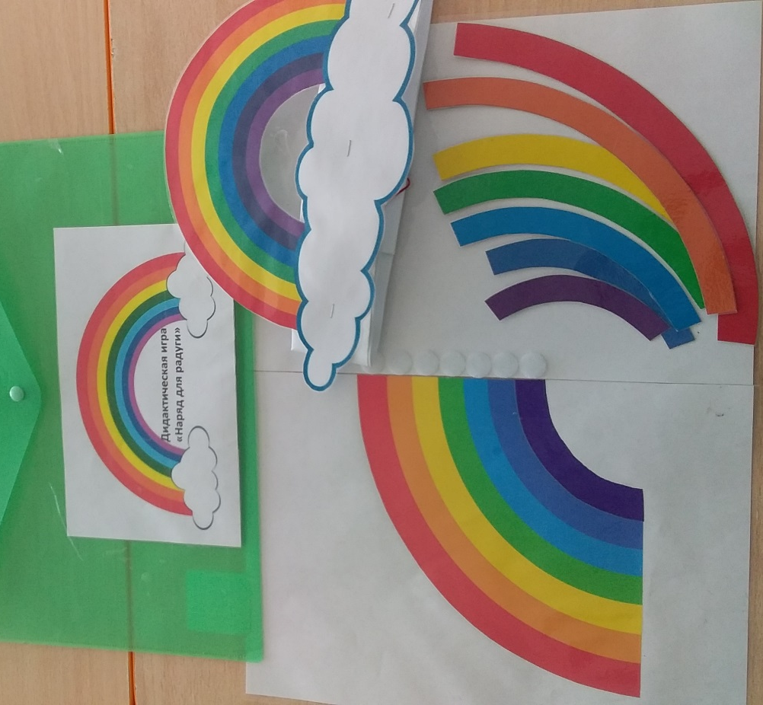

https://disk.yandex.ru/i/kQxPJwZbyjC0DQ

3. «Дымковское домино»
В игре могут принимать участие от 2 до 4 детей.
Цель игры: Закрепить у детей представления об основных средствах выразительности дымковской игрушки: яркость, нарядность, декоративность, разнообразие элементов росписи.
Задачи: Развивать эстетическое восприятие, память, внимательность, быстроту реакции.
Игровой материал: Игровые карточки с изображением дымковских игрушек – 28 штук
(дубли - 7 шт , смежные карточки – 21 шт).
Ход игры: Игровые карточки раздаются детям по количеству игроков. (Если игроков двое, то они получают по 7 карточек, если четверо – по 5). Оставшиеся карточки лежат на столе изображениями вниз. Устанавливается очередность ходов. Игра начинается с карточки «дубля» (две одинаковые картинки на карточке). К «дублю» дети по очереди прикладывают другие карточки так, чтобы поля подходили друг другу, например: лошадка к лошадке, барашек к барашку и т.д. Если у игрока нет подходящий карточки, он пропускает ход. Выигрывает тот, кто первым выложит все свои карточки.
